Отчёт по лабораторной работе №8
Абдуллахи Шугофа
Содержание

1.Цель работы
Освоить на практике механизм динамического назначения IP-адресов через протокол DHCP (Dynamic Host Configuration Protocol) в локальной вычислительной сети, а также получить навыки настройки DNS-сервера и его взаимодействия с DHCP.

2. Ход выполнения работы

2.1. Построение топологии сети
В программной среде Cisco Packet Tracer в логическую рабочую область был добавлен сервер Server-PT с именем sabdullakhi-dns, который будет выполнять функции DNS-сервера. Данный сервер подключён к коммутатору msk-donskaya-sabdullakhi-sw-3 через порт FastEthernet0/2. Порт на коммутаторе предварительно был активирован командой no shutdown. В итоге сформирована распределённая топология, включающая один маршрутизатор, несколько коммутаторов, DNS-сервер, почтовый и файловый серверы, а также оконечные устройства (ПК), объединённые в различные подсети.
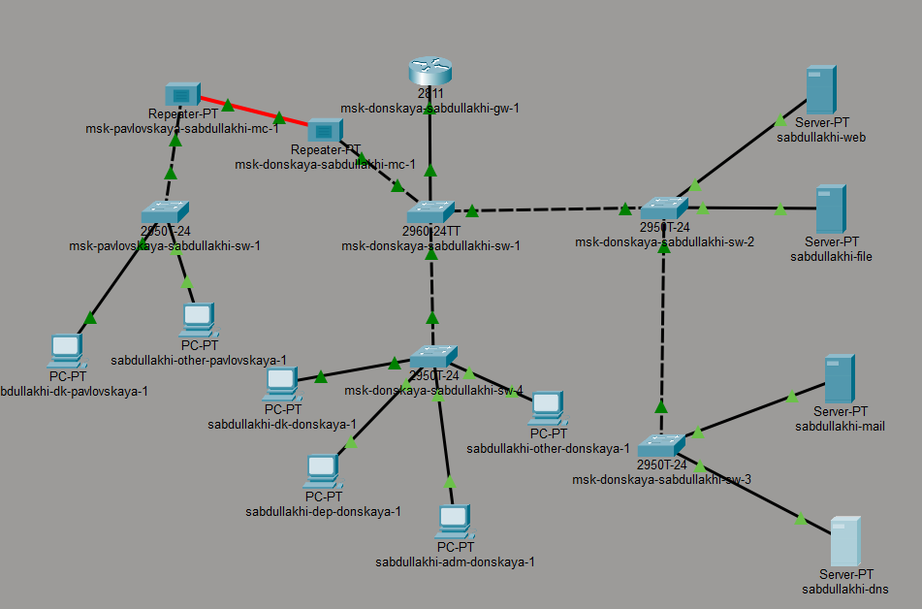
Топология сети

2.2. Настройка IP-адреса на DNS-сервере вручную
Поскольку DNS-сервер должен иметь постоянный (статический) адрес, чтобы клиенты могли к нему обращаться, его IP-адрес был настроен вручную. В параметрах сетевого интерфейса заданы следующие значения: - IP-адрес: 10.128.0.5 - Маска подсети: 255.255.255.0 (или /24) - Шлюз по умолчанию: 10.128.0.1
Статическая настройка позволяет серверу оставаться доступным по одному и тому же адресу независимо от перезагрузок и работы DHCP.
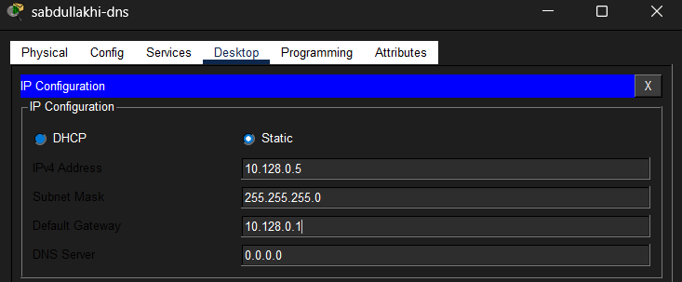
Настройка IP-адреса DNS-сервера

2.3. Настройка DNS-службы на сервере
На сервере sabdullakhi-dns была активирована служба DNS. После включения сервиса добавлены записи типа A Record (Address Record), которые обеспечивают сопоставление символьных доменных имён конкретным IP-адресам. Были созданы следующие записи: - dns.donskaya.rudn.ru → 10.128.0.5 (сам DNS-сервер) - file.donskaya.rudn.ru → 10.128.0.3 (файловый сервер) - mail.donskaya.rudn.ru → 10.128.0.4 (почтовый сервер) - www.donskaya.rudn.ru → 10.128.0.2 (веб-сервер)
Все добавленные записи были сохранены в конфигурации сервера. Теперь клиенты, получив адрес DNS-сервера по DHCP, могут обращаться к другим устройствам по доменным именам, а не по IP.
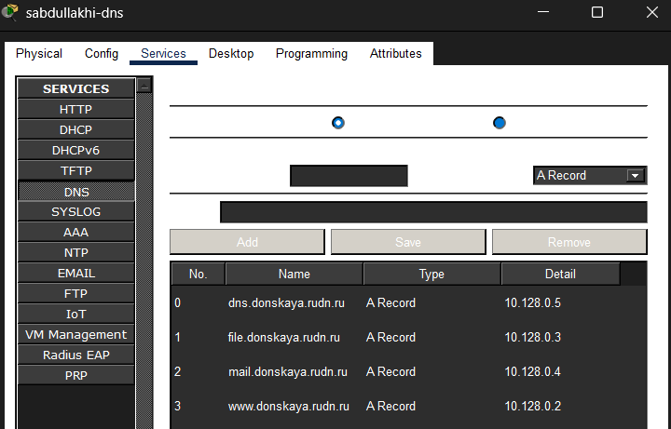
Настройка IP-адреса DNS-сервера

2.4. Настройка DHCP на маршрутизаторе
На маршрутизаторе msk-donskaya-sabdullakhi-gw-1 выполнена настройка службы DHCP. Последовательность действий: - Указан адрес DNS-сервера (10.128.0.5), который будет передаваться клиентам. - Включена служба DHCP глобально. - Созданы пулы адресов (DHCP pools) для четырёх различных подсетей: - dk — сеть 10.128.3.0/24 - departments — сеть 10.128.4.0/24 - adm — сеть 10.128.5.0/24 - other — сеть 10.128.6.0/24
Для каждого пула заданы обязательные параметры: - Адрес сети и маска - Шлюз по умолчанию (первый адрес в каждой подсети: .1) - Адрес DNS-сервера (10.128.0.5)
Кроме того, для каждой подсети были настроены диапазоны IP-адресов, исключаемых из динамической раздачи (например, первые 10 адресов зарезервированы для статических устройств). Это предотвращает конфликт адресов.
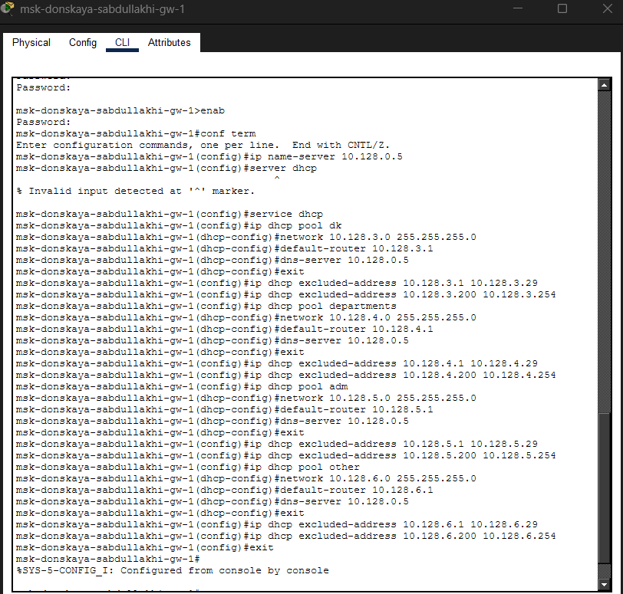
Настройка DHCP на маршрутизаторе

2.5. Получение IP-адресов клиентами по DHCP
На всех оконечных устройствах (ПК) способ настройки IP был изменён со статического на динамический (DHCP). Для этого в настройках интерфейса каждого ПК выбран пункт “DHCP” вместо ручного ввода параметров. После применения настроек и выполнения команды обновления (ipconfig /renew в терминале или кнопка DHCP в графическом интерфейсе Packet Tracer) устройства автоматически получили следующие параметры: - IP-адрес: из соответствующего пула (например, ПК в подсети dk получил адрес 10.128.3.30) - Маска подсети: 255.255.255.0 - Шлюз по умолчанию: 10.128.3.1 - DNS-сервер: 10.128.0.5
Процесс автоматической настройки прошёл успешно для всех клиентов.
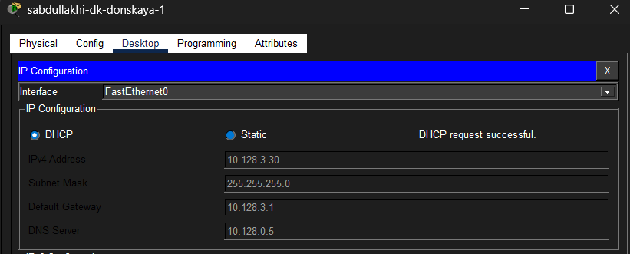
Получение IP-адресов клиентами по DHCP
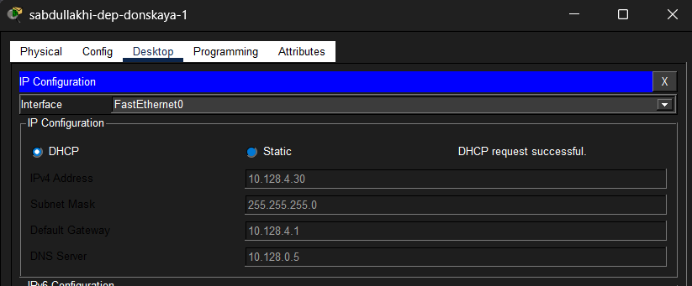
Получение IP-адресов клиентами по DHCP
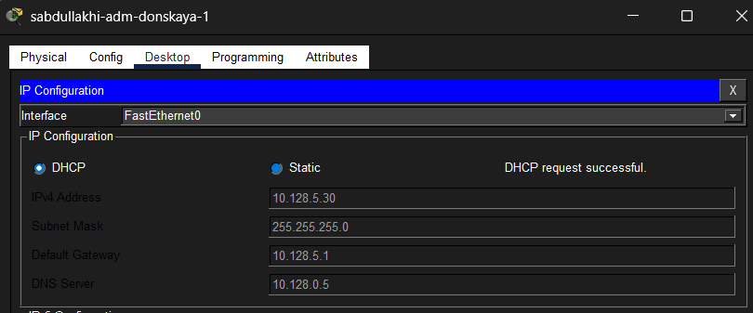
Получение IP-адресов клиентами по DHCP
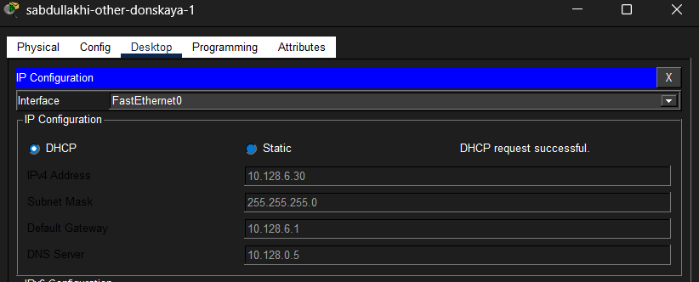
Получение IP-адресов клиентами по DHCP
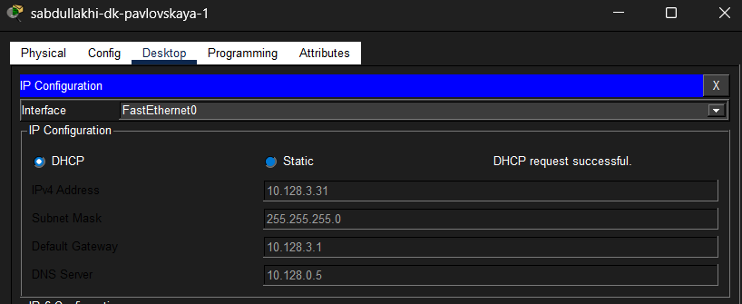
Получение IP-адресов клиентами по DHCP
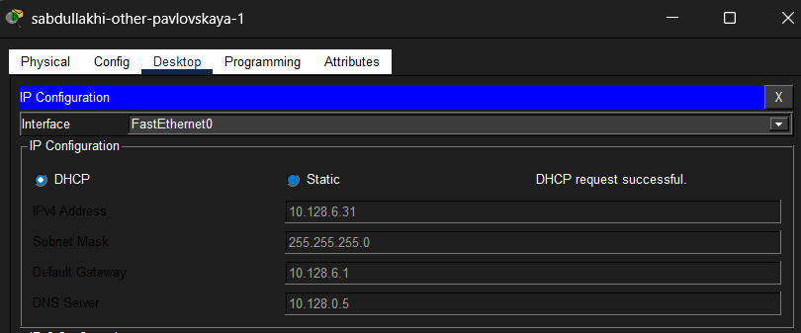
Получение IP-адресов клиентами по DHCP

2.6. Проверка сетевой доступности (связности)
Для проверки корректности работы маршрутизации и DHCP с одного из ПК были отправлены ping-запросы к узлам, находящимся в других подсетях. Например, с ПК из подсети dk (10.128.3.30) был выполнен ping на адрес веб-сервера 10.128.0.2 и на ПК из подсети adm. Во всех случаях обмен пакетами прошёл успешно — получены ответы без потерь. Это подтверждает, что: - DHCP выдал клиентам правильные адреса и шлюзы. - Маршрутизатор корректно перенаправляет трафик между подсетями.
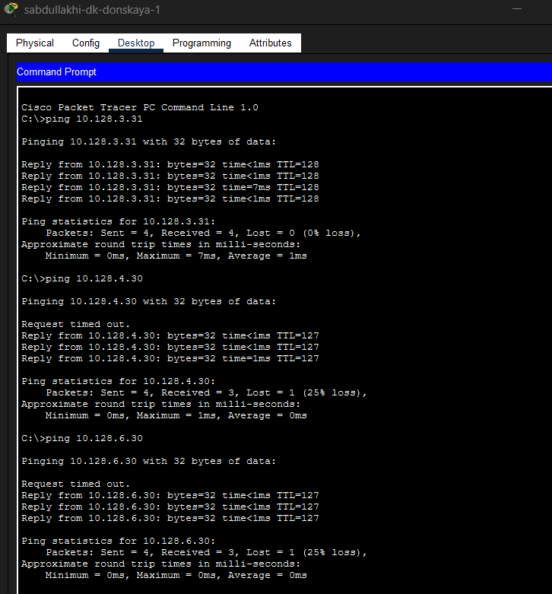
Проверка сетевой доступности

2.7. Просмотр информации о пулах DHCP на маршрутизаторе
На маршрутизаторе была выполнена диагностика работы DHCP-сервиса с помощью команд привилегированного режима: - show ip dhcp pool — отображает список созданных пулов, диапазоны адресов, количество выданных и свободных адресов, а также время аренды. - show ip dhcp binding — показывает таблицу соответствия выданных IP-адресов MAC-адресам клиентов. Это полезно для отслеживания того, кому какой адрес выдан.
Результаты команд подтвердили, что все клиенты успешно получили адреса из соответствующих пулов.
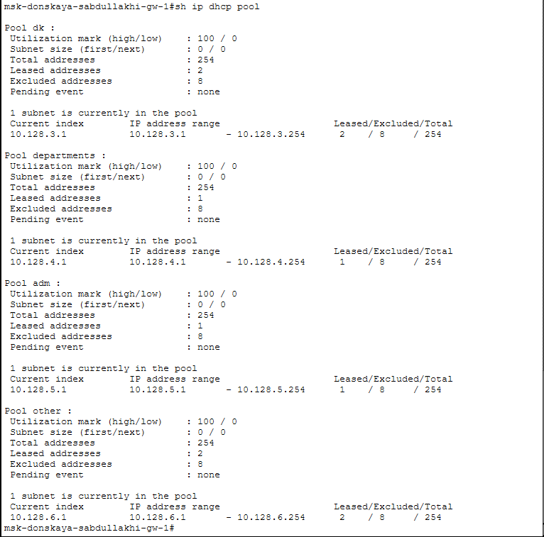
Информация о пулах DHCP
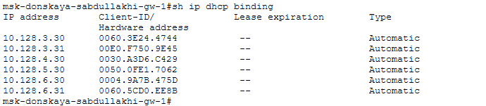
Таблица выданных DHCP-адресов

2.8. Анализ процесса обмена DHCP-сообщениями в режиме симуляции
Для детального понимания работы протокола DHCP был активирован режим симуляции (Simulation Mode) в Cisco Packet Tracer. С помощью инструмента просмотра PDU (Protocol Data Unit) были последовательно отслежены все этапы взаимодействия клиента и сервера. Процесс включает четыре основных шага (часто называемые DORA — Discover, Offer, Request, Acknowledgment):
- DHCP Discover Клиент, не имея IP-адреса (источник 0.0.0.0), отправляет широковещательное сообщение на адрес 255.255.255.255. Цель — найти доступный DHCP-сервер в сети. В сообщении указан MAC-адрес клиента.
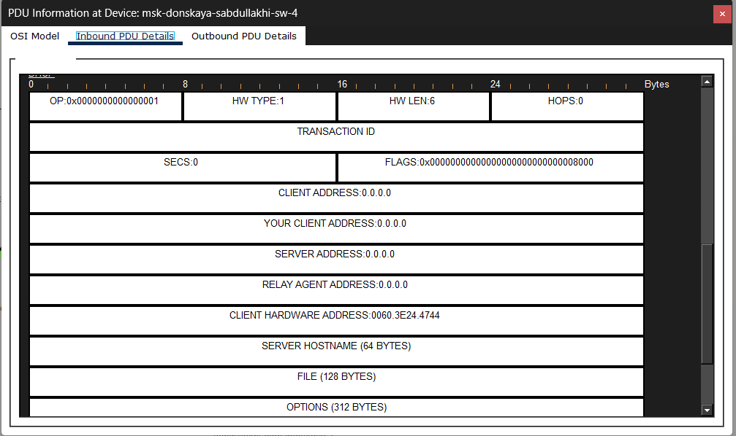
DHCP Discover — исходное сообщение клиента
- DHCP Offer DHCP-сервер (в данном случае маршрутизатор) получает Discover и отвечает сообщением Offer. В этом сообщении сервер предлагает клиенту свободный IP-адрес из соответствующего пула (например, 10.128.3.30). Также передаются дополнительные параметры: маска подсети, шлюз по умолчанию, адрес DNS-сервера (10.128.0.5) и время аренды.
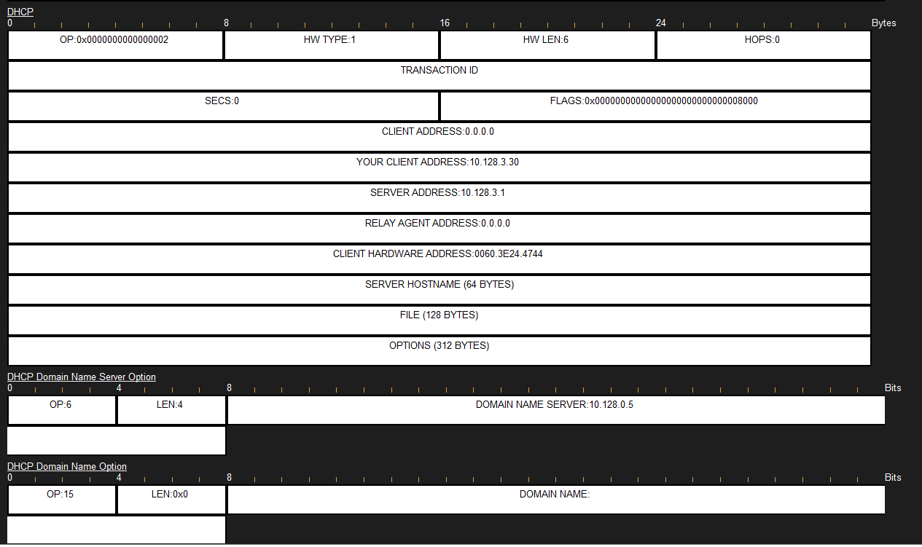
HCP Offer — предложение IP-адреса
- DHCP Request Клиент получает одно или несколько предложений (если в сети несколько DHCP-серверов) и выбирает одно из них. Затем клиент отправляет широковещательное сообщение DHCP Request, в котором подтверждает выбор конкретного IP-адреса и запрашивает его закрепление за собой.
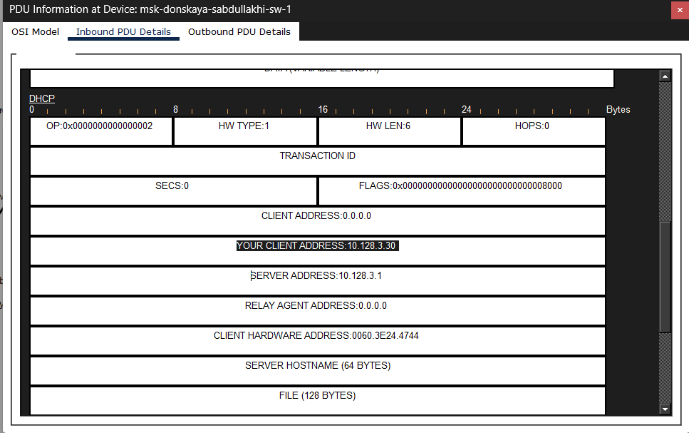
HCP Request — подтверждение выбора адреса
- DHCP Acknowledgment (ACK) Сервер получает Request и, если адрес всё ещё свободен, отправляет клиенту сообщение DHCP ACK. Это окончательное подтверждение выдачи IP-адреса. В сообщении ACK повторно передаются все параметры конфигурации сети. Клиент применяет полученные настройки к своему интерфейсу.

DHCP ACK — подтверждение выдачи адреса
После завершения этих четырёх шагов клиент получает корректные сетевые настройки и может полноценно взаимодействовать с другими устройствами в сети. Весь процесс занимает доли секунды.
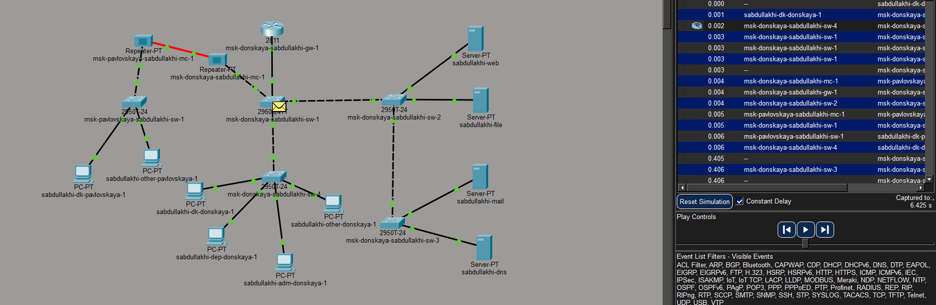
Процесс обмена DHCP-сообщениями в режиме симуляции

3. Вывод
В ходе выполнения данной лабораторной работы были решены следующие задачи:
- Настройка DNS-сервера:
В среду Cisco Packet Tracer добавлен DNS-сервер с именем sabdullakhi-dns, ему назначен статический IP-адрес 10.128.0.5. На сервере активирована DNS-служба и созданы A-записи для четырёх доменных имён, указывающих на соответствующие IP-адреса серверов в сети.
- Настройка DHCP-сервиса на маршрутизаторе:
На маршрутизаторе msk-donskaya-sabdullakhi-gw-1 включена служба DHCP. Созданы четыре пула адресов для разных подсетей (dk, departments, adm, other). Для каждого пула заданы шлюз по умолчанию, DNS-сервер и диапазоны исключаемых адресов.
  - Автоматическое получение настроек клиентами:
Все оконечные устройства переведены на динамическое получение параметров через DHCP. Клиенты успешно получили IP-адреса, маски, шлюзы и адрес DNS-сервера без ручного вмешательства.
- Проверка работоспособности:
Выполнена проверка связности с помощью ping — обмен пакетами между устройствами из разных подсетей прошёл успешно, что подтверждает корректную настройку маршрутизации и DHCP.
- Изучение протокола DHCP в деталях:
В режиме симуляции проанализирован полный цикл обмена DHCP-сообщениями: Discover, Offer, Request, Acknowledgment. Это позволило глубже понять механизм автоматической выдачи IP-адресов.
Таким образом, цель лабораторной работы достигнута, все настроенные сервисы функционируют корректно.

4. Контрольные вопросы
Вопрос 1: За что отвечает протокол DHCP?
Протокол DHCP (Dynamic Host Configuration Protocol) отвечает за автоматическое назначение сетевых параметров устройствам в сети. Он позволяет клиентам получать IP-адрес, маску подсети, шлюз по умолчанию, адрес DNS-сервера и другие настройки без ручной конфигурации каждого устройства. Это значительно упрощает администрирование сети, особенно когда в ней много устройств.
Вопрос 2: Какие типы DHCP-сообщений передаются по сети?
В процессе работы DHCP используются следующие основные типы сообщений: - DHCP Discover — широковещательный запрос клиента на поиск DHCP-сервера. - DHCP Offer — предложение IP-адреса и других параметров от сервера клиенту. - DHCP Request — подтверждение клиентом выбора предложенного адреса. - DHCP Acknowledgment (ACK) — окончательное подтверждение выдачи адреса сервером. - DHCP NAK — отказ в выдаче адреса (например, если адрес уже занят). - DHCP Release — сообщение клиента об освобождении адреса. - DHCP Inform — запрос клиентом дополнительных параметров (если адрес уже есть).
Вопрос 3: Какие параметры могут быть переданы в сообщениях DHCP?
В DHCP-сообщениях могут передаваться различные параметры конфигурации сети (опции): - IP-адрес клиента - Маска подсети - Шлюз по умолчанию - Адрес DNS-сервера (один или несколько) - Доменное имя (например, donskaya.rudn.ru) - Время аренды IP-адреса (lease time) - Адрес TFTP-сервера - Адрес NTP-сервера (для синхронизации времени) - Другие дополнительные опции, определяемые администратором
Вопрос 4: Что такое DNS?
DNS (Domain Name System) — это распределённая система доменных имён, предназначенная для преобразования символьных доменных имён (например, www.donskaya.rudn.ru) в IP-адреса (например, 10.128.0.2), которые используются для маршрутизации и взаимодействия устройств в сети. DNS работает как “телефонная книга” интернета и локальных сетей.
Вопрос 5: Какие типы записи описания ресурсов есть в DNS и для чего они используются?
В DNS используются различные типы записей ресурсов (Resource Records): - A (Address) — сопоставляет доменное имя с IPv4-адресом (самый распространённый тип). - AAAA — сопоставляет доменное имя с IPv6-адресом (используется в сетях IPv6). - CNAME (Canonical Name) — создаёт псевдоним (алиас) для другого доменного имени. Например, www → основное имя. - MX (Mail Exchange) — указывает почтовый сервер, который обрабатывает электронную почту для домена. - NS (Name Server) — определяет серверы имён, ответственные за данную DNS-зону. - PTR (Pointer) — выполняет обратное преобразование: IP-адрес → доменное имя (используется для обратных запросов). - TXT (Text) — хранит произвольную текстовую информацию (например, SPF-записи для защиты от подделки почты, DKIM, проверки владения доменом).

